《亚太四城经济投资发展及其对城市空间影响》

上海同济大学 吴志强

1982年同济大学城市规划专业工学学士，1985年同济大学城市规划专业工学硕士，1994年德国柏林工业大学环境与社会学院工学博士(Dr.-Ing.)。现任同济大学建筑与城市规划学院教授、博士生导师，同济大学城市规划与建筑研究所所长，同济大学建筑与城市规划学院副院长，同济大学城市发展战略与管理研究院副院长。兼任德国《Stadt Bauwelt(城市建设世界)》特邀主编,《规划师》、《城市规划汇刊》、《外国城市规划》、《城市规划》、《现代城市研究》杂志编委

《时代建筑》杂志编委副主任委员; 河南新乡市政府城市规划与建设顾问、江西婺源市政府城市规划与建设顾问、上海浦东新区城市规划与设计顾问总规划师。在国内国际学术团体中担任国际大都市协会指导委员会(International Committee of Megacities)委员、国际影响估价协会(IAIA, International Association for Impact Assessment)名誉会员、国际人居环境协会(EKASTIKS)理事、首届世界规划学院大会(WPSC2001)秘书长、亚洲规划学院联合会(APSA)副主席、中国城市规划学会常务理事、中国城市规划协会理事、德国城市区域与国土规划学会(SRL, Vereinigung fuer Stadt-, Regional- und Landesplanung)国外会员。

论文摘要

“大都市全球化理论”在其全球化进程中大城市土地利用的变化研究中，提出了发达工业化国家和新兴工业国家大城市各自不同，又存在相互之间的内在联系的城市空间发展形态模式。这一论断的科学性如何，本文以实证研究的方法对其进行了检验。

关键词：上海 全球化理论 开发投资 空间布局

《亚太四城经济投资发展及其对城市空间影响》

上海同济大学 吴志强

1 引论 “大都市全球化理论”对于大城市土地利用变化的研究

1970年代以来，世界大城市的经济、社会、技术发展受到了全球化进程的深刻影响，在城市土地利用结构与空间布局上亦产生了相应的变化。“大都市全球化理论”认为：在大城市土地利用的变化中，经济发展起到了关键作用[1]。首先，经济要求表明了土地利用变化的动力；其次，城市土地利用变化的可能性取决于经济能力。随着经济发展水平的提高，城市土地利用动力源发生变化，导致城市土地利用呈现出新的特征。“大都市全球化理论”对两类城市：发达国家的A型全球城（Global City A）和新兴工业国家的B型全球城（Global City B）的土地利用结构与空间布局变化的典型特征做了理论总结。

1.1 A型全球城（Global City A）的土地利用变化特征[2]：

-旧城中心区的复兴，代表了发达国家大城市的再中心化趋势；

-市郊高薪收入阶层的新住宅建设和小企业的迁入，表明了郊迁化进一步发展；

-在旧城中心和市郊化边缘之间地带的原有工业用地继续冷落。

1.2 B型全球城（Global City B）的土地利用变化特征[3]：

-市郊的工业新区成为城市发展的最积极的因素，反映了新兴工业化国家的集约工业化；

-城市中心兴起大规模改造，但与市郊工业新区相比，其发展程度较低；

-工业新区的分布集中在城市边缘的某些方向，城市土地开发在空间上呈现若干相对集中的区域。

2 “大都市全球化理论“的B型全球城（Global City B）的经验检验：1990年代上海城市土地开发空间布局分析

2.1 方法论

-网格系统的引入: 本文在方法论方面沿用“大都市全球化理论”1989-1992年对东亚和西欧大城市土地利用变化进行研究时所采用的网格系统（Grid System）[4]。

- 利用网格系统进行研究的基本过程: 将上海市的市域划分为有规则的网格，每一个土地开发的案例以其在网格中所对应的行和列的坐标值和案例本身的属性值来表示[5]。

-网格系统的建立: 以正南至正北方向作为网格系统的Y轴正向，以正西至正东方向作为X轴正向，以垂直于XY（正向）轴平面离开该平面的方向为Z轴正向。考虑研究对象的性质和研究的可能精度，本次研究以1km为一个坐标单位，建立以1坐标单位*1坐标单位为基本单元的网格系统[6]。

2.2空间数据模型的建立

- 依据每个开发案例在地图上的实际位置，确定其X、Y坐标值，并以该案例研究对应的属性值作为Z值（在本次研究中指土地开发量）[7]。

2.3 土地开发实态空间模拟和统计指数的分析

-土地开发实态空间模拟包括二维拓扑图和三维图。二维拓扑图是由数据空间矩阵生成的二维等高线图，不同的高度代表土地开发的不同强度。三维图是由数据空间矩阵生成的三维傅立叶，是一张膜状表面（Surface）。

-统计指数包括：1) 体积（Volume）：指两个三维表面各自覆盖的实体体积之差。在本研究中一律取Z值恒为0且与上表面具有相同（X，Y）变化范围的平面作为两个三维表面中的下表面，由此可得出上表面所覆盖实体的净体积。2) 表面积（Surface Area）：指三维表面的表面积，是所有空间单元格的面积之和。3) 层面（Level）：指土地开发不同强度的层面。

2.土地开发案例数据的整理及输入

在研究中，依据93-96版的《上海市房地产市场》所提供的1992-1995年上海市土地使用权出让的全部案例进行土地开发的空间数据模型建构。所有的开发案例均包含五项内容：（1）地块名称，（2）出让日期，（3）用地性质，（4）可建面积，（5）熟地楼面价。其中地块名称一项内容包含开发地块所在行政区划的信息。

研究所需要的数据包括三项内容：（1）开发地块所在行政区划，（2）开发地块的实际位置亦即标注在地图上的（X，Y）坐标值，（3）地块的开发量。其中所有开发案例的第（1）项和第（3）项内容已明确，第（2）项内容则有部分案例不能明确。考虑到不能明确具体开发位置的案例占全部开发案例的比例、研究所要达到的精度和目的以及上海城市土地开发所具有的一些特征，本章采用以下方法进行数据输入：对于有明确开发位置的案例，以其实际开发位置赋以相应的（X，Y）坐标值；对于无明确开发位置的案例，将其落在以该案例所在行政区划范围的质心为圆心，以R为半径的圆形范围内（半径R的大小据无明确坐标点的案例数而定），并采用相应的（X，Y）坐标值和其本身的开发量为其相应坐标值。（所有输入数据见附录一）采用以上方法对于本研究具有可信度，因为：1） 若以行政区划将各年土地使用权出让案例分类后，可见有明确地理位置和无明确地理位置的开发案例分别集中于若干区、县中，亦即不能明确其开发位置的案例通常集中在几个区、县，分布较为整齐。2） 观察1992—1995年土地开发的案例可发现，地块开发位置明确的案例分为两类：一类是位于中心城区部分，单个地块开发量和全区的总开发量都较小，这一类案例由于所属区、县的土地总面积较小，开发量也不大，可以将其所有开发量放在区、县的质心上加以处理；另一类是位于城市边缘区的区、县部分，主要包括：松江县、南汇县、宝山区，单个地块开发量较大，但开发性质较单一，将所有的开发量放在靠近区、县质心的范围内处理，不影响最终形成的土地开发空间模型的整体形态，在对上海单个城市的土地开发研究是可取的。

本次关于上海城市土地开发空间布局的研究分为两部分：一部分是以行政区划为分界的空间布局研究，以表明上海城市土地开发空间布局的总体情况，其中各区、县数据的（X，Y，Z）坐标值分别以各区、县质心的（X，Y）坐标值和各区、县当年的土地开发总量为Z值表示。另一部分是以开发地块的实际位置为准的研究，在现有资料来源和研究条件下，采用以部分地块的实际位置输入和将剩余开发量置于靠近区、县质心的一定范围内的方法相结合，以求构造出更接近土地开发空间实态的模型。

3.以行政区划划分的上海城市土地开发空间布局分析，

1992—1995

3.1各区、县的土地开发空间布局分析

3.1.1开发布局分析

以93—96版《上海市房地产市场》所提供的开发案例，推算出各区、县历年的土地开发案例数、土地开发总量和主要开发用地性质（见表1）。

1992年上海市全市土地使用权出让共有194例，共出让土地面积1979.36万平方米，不同区、县之间的土地开发量差异很大，土地开发量最大的是浦东新区，最小的是南市区，两者相差倍数M92=（14629449-7501）/7501=1949（倍）。开发案例个数最多的是浦东新区共29例，占全市开发案例总数的15%，最少的是奉贤县1例，占全市的0.5%。不同行政区划间土地开发的主要用地性质也有很大差异，位于中心城区的黄浦区、静安区、卢湾区、南市区以综合楼开发为主，长宁区、徐汇区、杨浦区、虹口区、普陀区以综合楼和住宅开发为主，其中长宁区还有部分花园别墅的开发。嘉定区、黄浦区、闵行区、南汇县以别墅、花园别墅开发为主，松江县、金山区、宝山区则以工业用地开发为主，同时宝山区、金山区也有相当面积的别墅和花园别墅开发。

1993年上海市全市土地使用权出让共有245例，共出让土地面积4932.90万平方米，土地开发量最大的仍是浦东新区，开发量最小的是奉贤县，两者相差倍数M93=（45891546-7993）/7993=5740（倍）。开发案例个数最多的是浦东新区共58例，占全市开发案例总数的23.7%，最少的是宝山区1例，占全市的0.4%。93年较之92年土地开发总量有了很大幅度的增长，按用地性质划分，则工业用地增长最为显著，特别是位于周边地区的奉贤县、嘉定区、闵行区、南汇县、青浦县的土地开发与92年相比都转向以工业用地开发为主。另一些主要用地性质发生变化的是长宁区、金山区、浦东新区都增加了相当面积的别墅开发。

1994年上海市全市土地使用权出让共有452例，共出让土地面积1600.40万平方米，土地开发量最大的仍是浦东新区，最小的是普陀区，两者相差倍数M94=（6885525-2870）/2870=2398（倍）。开发案例个数最多的是松江县共102例，占全市开发案例总数的22.6%，最少的是宝山区1例，占全市的0.2%。94年的土地开发总量较93年有了明显下降，只有工业用地的开发呈增长趋势，较93年增长了2.9倍，绝大部分的工业用地开发都集中在松江、青浦、嘉定、奉贤、金山等边缘地区。浦东新区工业用地开发的案例数量不多，但平均规模都相当大，因此对于全市工业用地开发量增长的贡献也很大。

1995年上海市全市土地使用权出让共有258例，共出让土地面积671.32万平方米，土地开发量最大的是松江区，最小的是虹口区，两者相差倍数M95=（2257430-4960）/4960=454（倍）。开发案例个数最多的是松江县共105例，占全市开发案例总数的40.7%，最少的是虹口区和普陀区各1例，各占全市的0.4%。95年土地开发总量较94年又有所下降，工业用地下降较少，较94 年下降29.4%，住宅用地和综合用地下降幅度较大，分别下降79.8%和115.3%。

表1 1992—1995年上海市城市土地使用权出让情况（一）

|  |  |  |  |  |  |  |  |  |  |  |  |  |
| --- | --- | --- | --- | --- | --- | --- | --- | --- | --- | --- | --- | --- |
| 项目  区划 | 92年 | | | 93年 | | | 94年 | | | 95年 | | |
| 案例个数(例) | 开发量  (平方米) | 主要用地性质 | 案例个数(例) | 开发量  (平方米) | 主要用地性质 | 案例个数(例) | 开发量  (平方米) | 主要用地性质 | 案例个数(例) | 开发量  (平方米) | 主要用地性质 |
| 宝山区 | 3 | 70005 | 工业/别墅 | 1 | 13206 | 工业 | 1 | 21961 | 工业 | 12 | 94848 | 工业/花园别墅 |
| 长宁区 | 28 | 414939 | 住宅/综合 | 22 | 198476 | 住宅/综合/别墅 | 43 | 383036 | 住宅/综合 | 20 | 271293 | 住宅/综合 |
| 奉贤县 | 1 | 77070 | 花园别墅 | 2 | 37062 | 工业 | 8 | 86421 | 工业 | 6 | 94054 | 工业 |
| 虹口区 | 8 | 49204 | 住宅/综合 | 7 | 63036 | 综合 | 4 | 28976 | 综合 | 1 | 4960 | 综合 |
| 黄浦区 | 6 | 38583 | 综合 | 8 | 36811 | 综合 | 19 | 116675 | 综合 | 2 | 11664 | 综合 |
| 嘉定区 | 18 | 1024640 | 住宅/别墅 | 18 | 655833 | 工业/别墅 | 23 | 1196949 | 工业 | 7 | 59934 | 工业 |
| 金山区 | 1 | 10037 | 工业 | 7 | 110050 | 工业/别墅 | 3 | 114566 | 工业 | 7 | 193812 | 工业 |
| 静安区 | 9 | 68765 | 综合 | 10 | 95436 | 综合 | 19 | 110814 | 综合 | 4 | 139541 | 综合 |
| 卢湾区 | 6 | 93502 | 综合 | 3 | 14116 | 综合 | 13 | 86264 | 综合 | 4 | 19819 | 综合 |
| 闵行区 | 17 | 1123728 | 住宅/花园别墅 | 13 | 535391 | 工业/别墅/住宅 | 16 | 624144 | 工业/住宅 | 13 | 461917 | 工业 |
| 南汇县 | 2 | 35292 | 别墅/综合 | 4 | 51419 | 工业 | 19 | 1004734 | 工业/住宅/综合 | 27 | 713548 | 工业/住宅 |
| 南市区 | 2 | 7501 | 综合/住宅 | 3 | 13567 | 综合 | 20 | 121364 | 综合 | 3 | 31481 | 综合 |
| 浦东新区 | 29 | 14629449 | 综合/住宅/成片开发 | 58 | 45891546 | 综合/别墅/成片开发 | 31 | 6885525 | 别墅/住宅/综合/成片开发 | 12 | 1903046 | 工业/成片开发 |
| 普陀区 | 10 | 107283 | 综合/住宅 | 3 | 16349 | 综合/住宅 | 2 | 6399 | 综合 | 1 | 49853 | 工业 |
| 青浦县 | 11 | 1186164 | 花园别墅 | 22 | 697315 | 工业/别墅 | 90 | 2731343 | 工业/别墅 | 20 | 343207 | 工业 |
| 松江县 | 6 | 388605 | 工业/花园别墅 | 29 | 676388 | 工业 | 102 | 2262798 | 工业 | 105 | 2257430 | 工业 |
| 徐汇区 | 22 | 238877 | 住宅/综合 | 27 | 111696 | 住宅/综合 | 33 | 195746 | 综合/住宅 | 14 | 62765 | 住宅/综合 |
| 杨浦区 | 8 | 123144 | 综合/住宅 | 5 | 87844 | 综合 | 2 | 10861 | 综合 |  |  |  |
| 闸北区 | 7 | 106782 | 综合 | 3 | 23440 | 综合 | 4 | 15394 | 综合 |  |  |  |
| **总计** | **194** | **19793570** | —— | **245** | **49328981** | —— | **452** | **16003970** | —— | **258** | **6713172** | —— |

资料来源：《上海房地产市场》’93版，’94版，’95版，’96版。

3.1.2城市土地开发空间形态模拟

以各区、县的质心点坐标（见表2）和各区、县的土地开发总量作为（X，Y，Z）坐标输入，运用Golden Software软件构造城市土地开发的空间模型（如图1）。

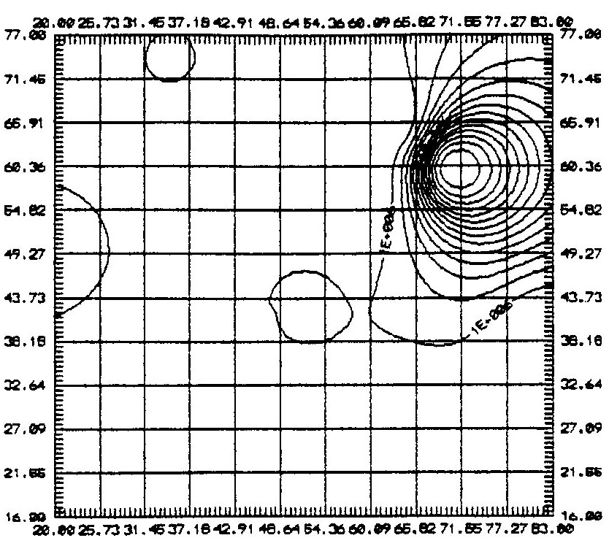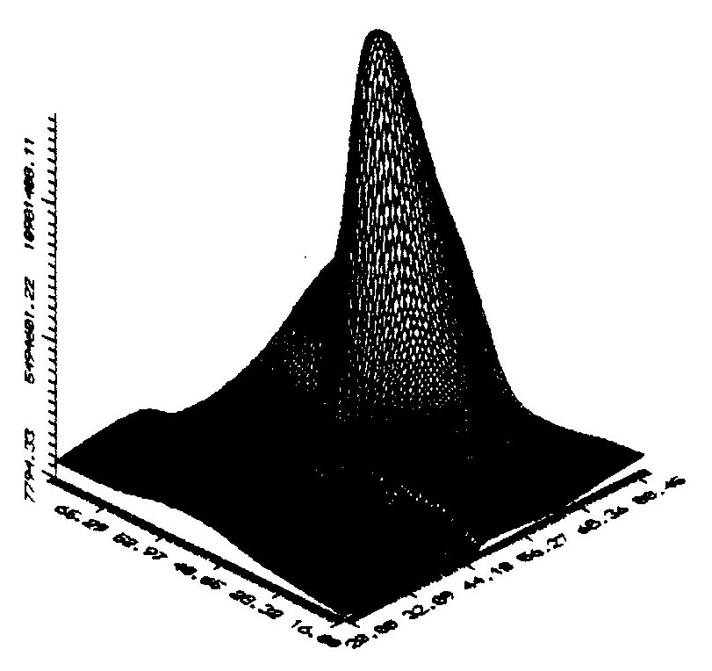

1992年土地开发三维图



1993年土地开发二维等高线图

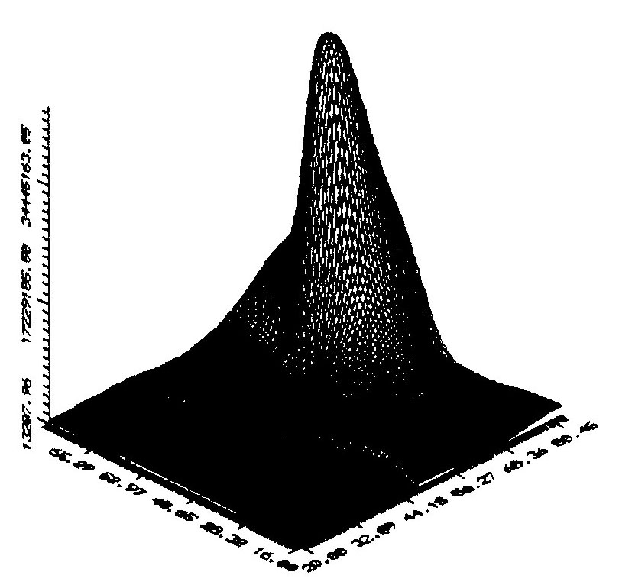

1993年土地开发三维图

1992年土地开发二维等高线图

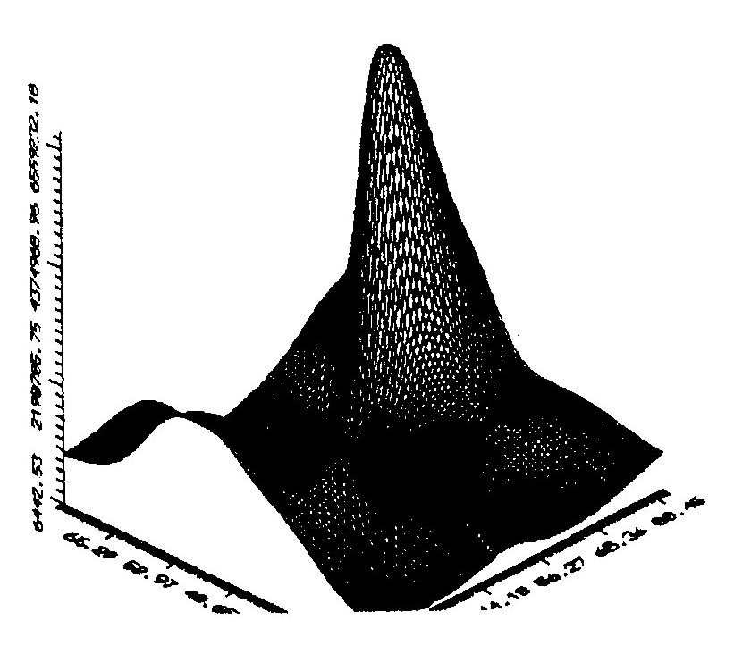

1994年土地开发三维图

1994年土地开发二维等高线图

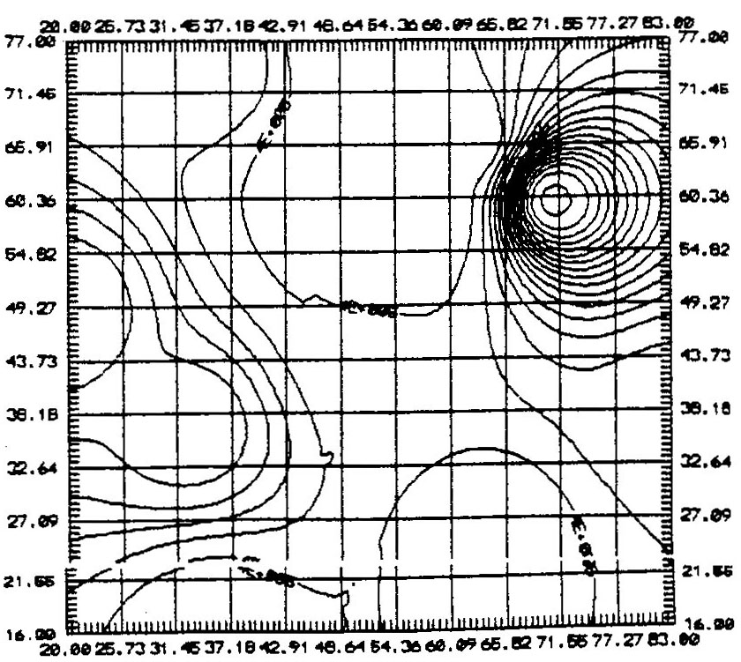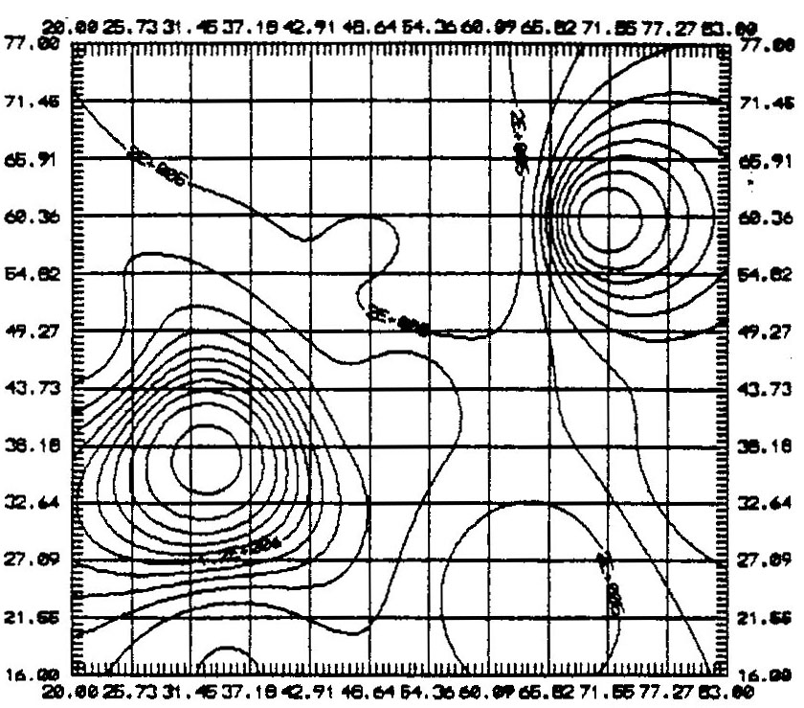

1995年土地开发二维等高线图

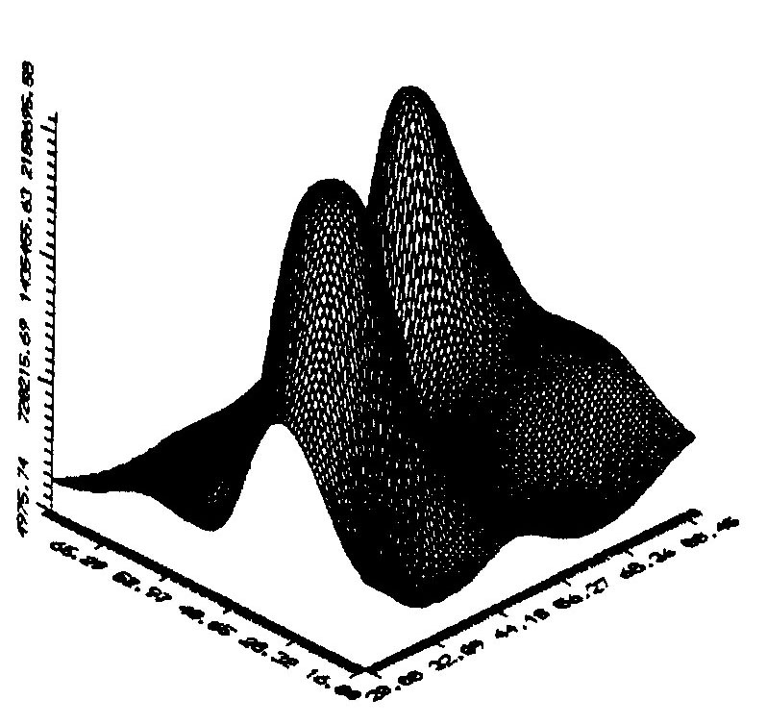

1995年土地开发三维图

图1 1992-1995年上海城市土地开发空间形态模拟

表2 各区、县质心的坐标

|  |  |  |  |  |  |  |  |  |  |  |
| --- | --- | --- | --- | --- | --- | --- | --- | --- | --- | --- |
|  | 宝山区 | 长宁区 | 奉贤县 | 虹口区 | 黄浦区 | 嘉定区 | 金山区 | 静安区 | 卢湾区 | 闵行区 |
| X | 50 | 49 | 64 | 58 | 57 | 35 | 35 | 54 | 57 | 52 |
| Y | 77 | 58 | 25 | 64 | 60 | 74 | 16 | 60 | 59 | 44 |
|  | 南汇县 | 南市区 | 浦东新区 | 普陀区 | 青浦县 | 松江县 | 徐汇区 | 杨浦区 | 闸北区 |  |
| X | 83 | 58 | 71 | 50 | 20 | 33 | 54 | 62 | 55 |  |
| Y | 37 | 58 | 60 | 63 | 49 | 37 | 54 | 66 | 65 |  |

注：各区、县质心的坐标依据所定网格系统，采用计算机辅助方法求得。

3.2城市土地开发空间布局特征分析

3.2.1二维等高线图分析

从92—95年城市土地开发的两维拓扑图形可以看出开发强度在整个市域空间上分配的变化过程。92年土地开发在空间上形成一个高峰、两个台地，高峰出现在城市东部的浦东新区，可以作为这一年土地开发强度的第一层级，第二层级是两个台地，出现在北部和西部的嘉定区、青浦县以及中部的闵行区。第一层级的形成主要是浦东新区以陆家嘴金融贸易区、金桥出口加工区、外高桥保税区和张江高科技园区为代表的大量成片开发活动的结果，第二层级是由于嘉定、青浦、闵行三个区、县的别墅、花园别墅和住宅的开发活动而形成的。93年土地开发在空间上集中形成一个单一高峰，位于浦东新区，是由大量综合楼、别墅和大规模成片开发形成的。94年土地开发在市域空间上的分布较93年和92年更为平均，形成一个高峰和两个台地，第一层级集中在浦东新区形成一个高峰，由大量别墅、住宅、综合楼和成片开发形成，第二层级台地集中在青浦县，由大量工业和别墅开发形成，第三层级台地集中在松江县，由工业用地开发形成。95年土地开发在空间上形成两个高峰，一个位于浦东新区，重要是工业用地和成片开发，另一个高峰位于松江县，主要是工业用地的开发。

从92—95年土地开发空间布局的整体情况看，城市土地开发的重心经历由城市的东北部向西部再向西南部逐渐转移的过程。大量的工业用地、别墅用地和成片开发造成空间布局和空间起伏波动变化。

3.2.2三维图形分析

Golden Software软件在生成空间三维图形的同时，提供了关于图形的一系列描述指数，主要是三维图形的体积和表面积。其中，三维图形的体积表示土地的开发量，数值越大表示开发量越大；表面积表示土地开发在空间上分布的均布程度，表面积越大表示土地开发空间分布越不均匀，反之亦反。因为各年土地开发量的绝对值不同，所以在此通过各年土地开发三维图形的表面积与体积之比来反映土地开发的空间均布程度。

表3 三维空间模型的统计指数

|  |  |  |  |  |
| --- | --- | --- | --- | --- |
|  | 1992 | 1993 | 1994 | 1995 |
| 表面积 | 8.62 E+008 | 24.15 E+008 | 5.55 E+008 | 2.71 E+008 |
| 体积 | 7.36E+009 | 19.69 E+009 | 5.63 E+009 | 2.59 E+009 |
| 表面积/体积 | 0.117 | 0.123 | 0.099 | 0.104 |

注：为保证分析结果的可比性，各年输入的辅助参数采用系统数据。（以120*120网格划分平面，每个数据点的Z值参考以50为半径的范围内不超过15个参数点生成，平滑程度数值取4）

由表3中的数据可看出，土地开发量绝对数值最大的是93年，最小的是92年。土地开发分布均布程度最高的是94年，最低的是93年。

3.2.3城市土地开发空间布局特征分析

从1992-1995年的城市土地开发空间形态模拟的图形可以看出：

90年代上海城市土地开发总量有相当规模，最低年份的95年也有671.3万平米的开发量，这与新兴工业化国家的大规模建设状态相吻合。特别是浦东开发以来，上海已成为全球最大的建设地区之一。

上海城市土地开发的高峰期为93年，自93年后全市土地开发总量开始有所减少，土地开发的空间布局亦开始趋于均匀。

全市土地开发的重心逐步向西向南推移，其间依次出现三大发展区，浦东新区、嘉定—青浦一线和松江县，城市土地开发的重点区域逐渐由城市中心区向外围扩散。

市郊的工业区是上海目前发展的最积极因素，反映了上海正处于高速工业化进程之中。工业区的分布位于城市外围地区是导致城市土地开发重心外移的最主要原因。

市中心地区同样也有部分土地开发活动，但与市郊相比则从数量和规模上都相去甚远。这种市中心的开发与西方发达国家大城市中心的复兴所带来的开发不同，它是工业化时期经济高速发展所产生的需求。

上海的三个大发展区在很大程度上是借助了外资投资的建设（见表4），外资投资的建设在投资区位选择和投资规模上与内资投资有很大差别，外资投资在投资产业上也显示出一定的特征性。

表4 三资企业土地使用权受让情况

|  |  |  |  |
| --- | --- | --- | --- |
|  | 1992 | 1993 | 1994 |
| 三资企业土地使用权受让（例） | 179 | 201 | 337 |
| 占全年土地出让总量的比例% | 92.2 | 82.0 | 74.6 |

注:由《上海市房地产市场》’93、’94、’95版数据计算得出。

4.以开发位置为准的土地开发空间布局分析，1992—1995

4.1城市土地开发空间形态模拟

本节采用如下数据输入方法：将有明确开发位置的案例以其实际开发位置坐标和土地开发量为相应（X，Y，Z）坐标输入；将无明确开发位置的案例以一定距离间隔分散在以所在区、县的质心为圆心的一定半径范围内，获得其（X，Y）坐标，同样以其土地开发量作为Z值输入。

4.2城市土地开发空间布局特征分析

本节的分析较3.1节的分析结果更为接近上海城市土地开发空间布局的实态（见图2），由图2我们可得出以下结论：

土地开发的空间集聚程度较3.1节的结果更为显著，空间中出现若干陡然升高的高峰点，表明城市土地开发空间分布的极不均衡；

各年城市土地开发都呈现一定的方向性，表明在某些因素的一向下，城市土地开发存在一定的空间开发轴线；

3）开发高峰点在空间的移动情况显示更为清晰，明确的表明各年土地开发的热点地区。

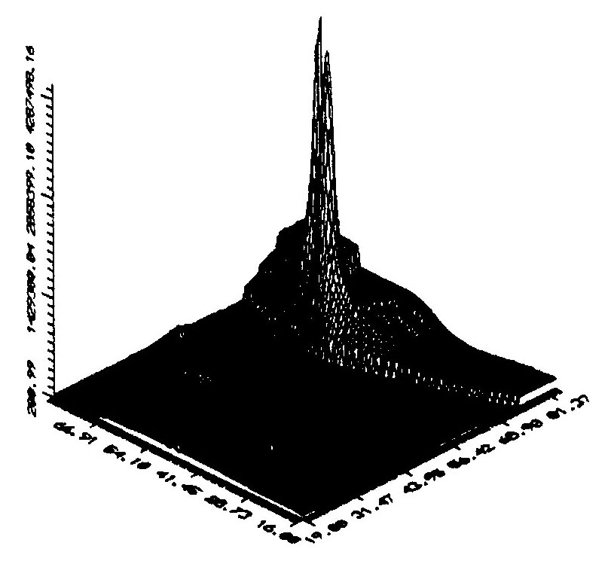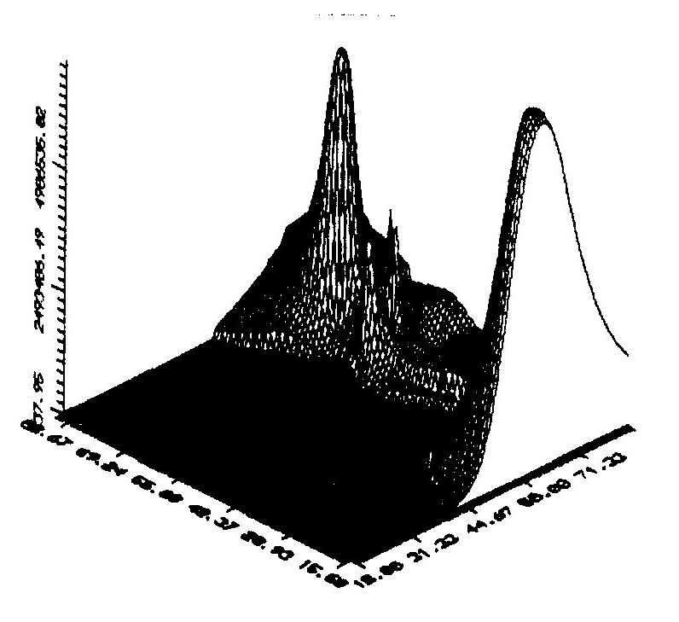

1992年土地开发三维图

1993年土地开发三维图

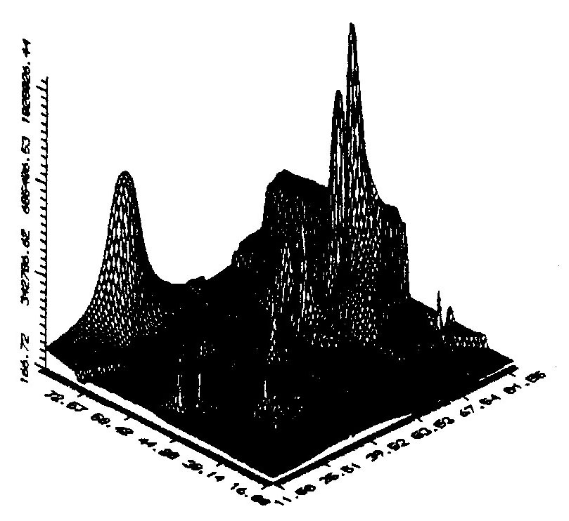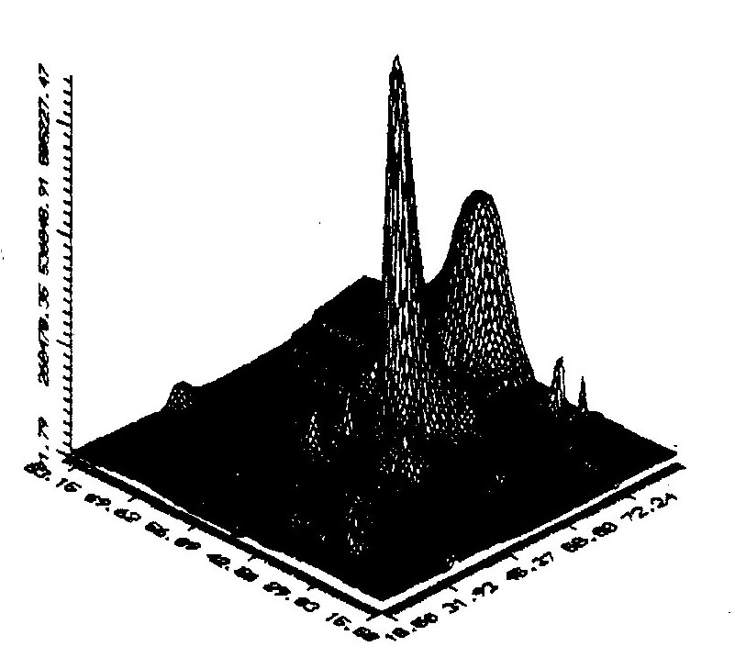

1994年土地开发三维图

1995年土地开发三维图

图2 1992-1995年上海城市土地开发空间形态模拟

4.3城市土地开发量于距市中心的距离的关系分析

从1992-1995年上海城市土地开发空间形态模拟三维图形看出，城市土地开发的集中点位于城市的方位，及与市中心的距离都在变化着。为了更直观和进行定量描述，对三维图形做纵切面的处理，以观察城市土地开发量于距市中心的距离的关系。

在此对95年的土地开发的三维图形进行纵切面的处理。以市中心为原点做正南—北向、正东—西向、东北—西南向和东南—西北向四个典型方向的纵切面，得出四个纵切面图。去除偶然因素对开发选址的影响，将四个典型切面的纵坐标即开发量累加后求平均值形成新的土地开发量与距市中心的距离的关系图。

由图3可看出：

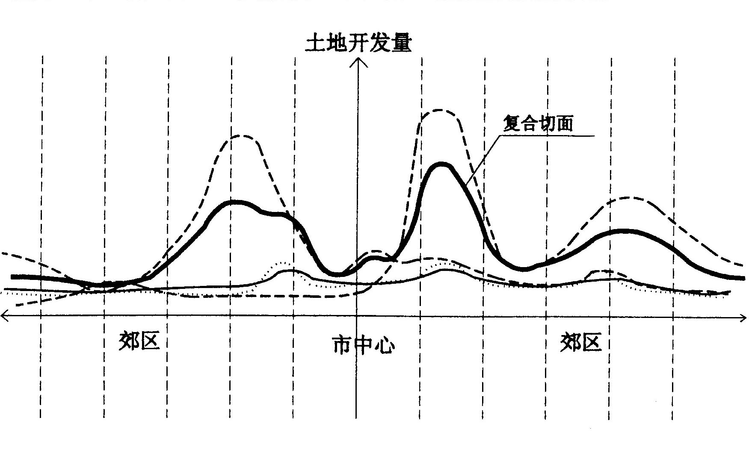

图3 土地开发量与距市中心的距离的关系图

1）上海城市土地开发四个纵切面所显示的开发量差距较大,说明城市土地的开发区别不同发展方向有所侧重，开发量最大的伸展轴是沿东北—西南方向。

2）在距市中心约9公里处形成开发的第一高峰，在距市中心约40公里初形成开发的第二高峰，在距市中心约7.8公里处形成开发的第一低谷，市中心也有相当的开发量，

居于第一与第二高峰之间。

3）土地开发有两个明显的波谷，一个位于市中心与城市近郊之间，另一个位于城市近郊与远郊之间。前一个波谷较后一个伸展的范围小，但相对开发量大。

4）形成如上的开发形态，反映了上海正处于郊区化与快速城市化相交织的进程中。郊区化主要是工业用地和高档别墅用地所带动的。而城市化不是非城市建设用地向城市用地的转换，主要是城市用地的功能置换，是城市化的第二阶段，“集约式”城市化阶段。

5）上图所展示的是在现实开发基础上的土地开发的概念模

式，对比当前的城市开发实态和城市规划及发展政策，可发现以下不足：

—市中心的城市土地集约化开发尚有潜力可挖；

—在浦西的近郊地区开发强度可有所提高；

—对城市远郊的发展可提供更优惠的引导政策。

三、1990年代上海城市土地开发空间布局的基本特征

1.集聚峰区律

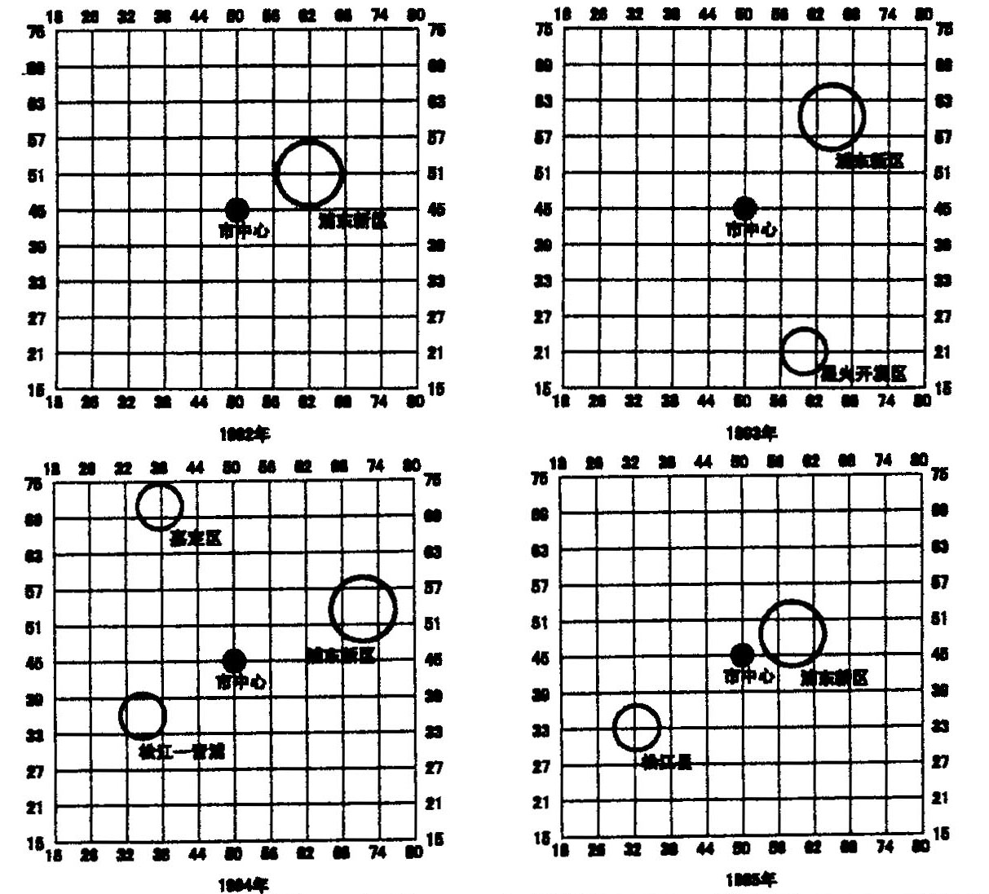

图4 上海1990年代初开发空间集聚峰区变化示意图

上述的经验分析表明，上海1990年代城市土地开发的空间布局呈现出各开发时段上的空间集聚峰区规律，本文将此称为“集聚峰区律”。 “集聚峰区律”表明，开发建设的空间布点在普遍散点式状态的同时，在各开发时段上，存在着1-2个集中开发空间布点的集聚峰区，虽然各时段上的集聚峰区的覆盖范围和集中程度有所不同。1992年，上海城市土地开发的集聚峰区主要出现在浦东新区；1993年，集聚峰区同时出现在浦东新区和临近杭州湾北岸的星火开发区一带；1994年，集聚区域出现在浦东新区、嘉定区东部和青浦南部；1995年，集聚区域出现在浦东新区和松江县北部（见图4）。

造成开发空间布点时段上集聚峰区现象出现的原因在此尚不能在理论上作出明确的解释。现只能作以下假设：一方面可能是投资区位政策导向的结果，例如浦东新区由于政策导向在成立时拥有相对于上海其他区位的政策优惠优势，在1992-1994年期间形成的开发集聚峰区；另一方面可能是在产业投资政策引导下由市场机制作用产生区位选择的结果，例如一些特定的产业开发区的成立。如果上述两条理论假设成立的话，那么开发集聚峰区的空间变化，集聚程度的变化则表明了开发投资区位政策和投资产业政策的变化。

2.重心移动律

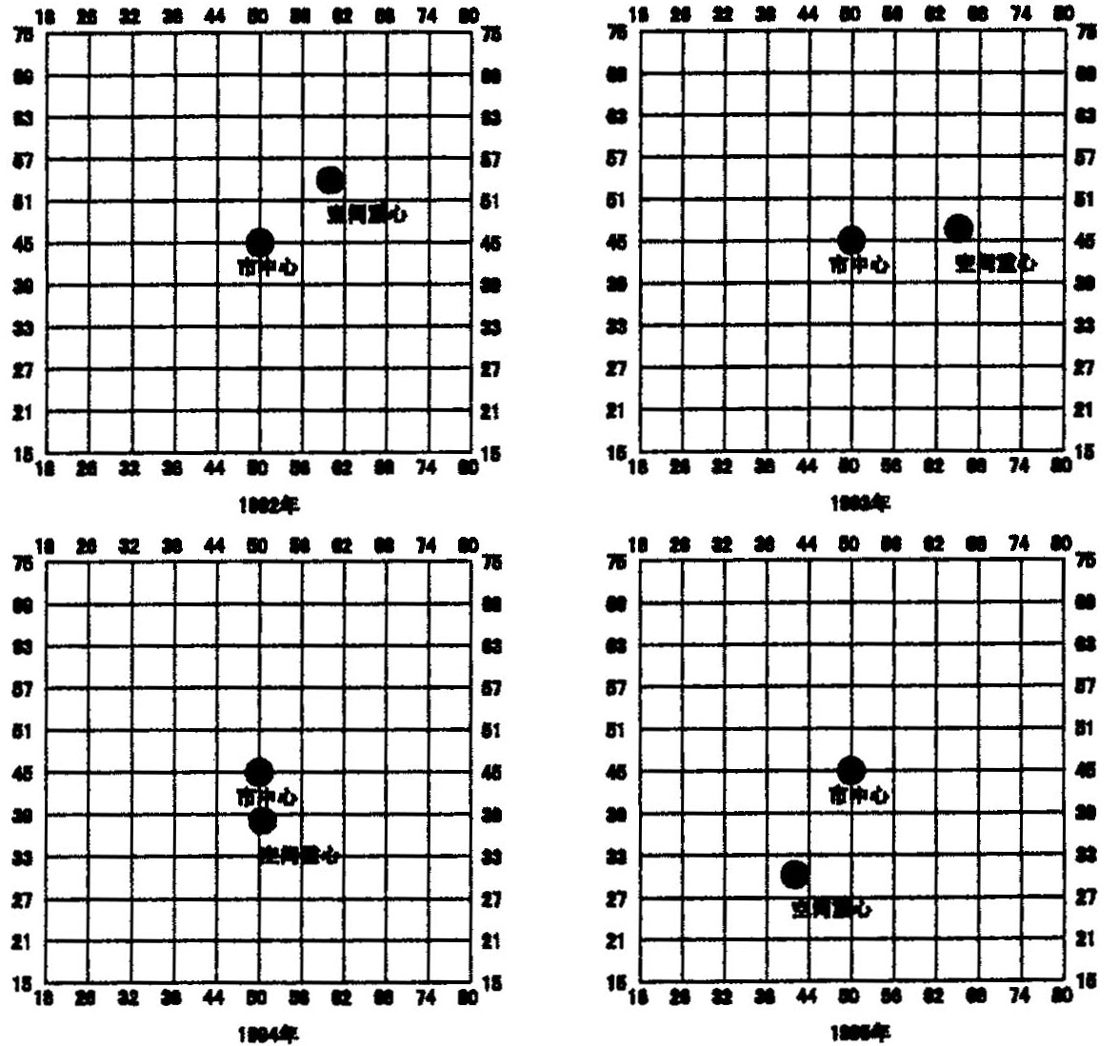

图5 市域城市土地开发空间重心转移过程示意图

与上述的“集聚峰区律”平行的是，本研究的经验分析表明，上海1990年代城市土地开发的空间集聚峰区的重心在各开发时段上呈现出移动规律，本文将此称为“重心移动律”。 “重心移动律”表明，从市域土地开发空间布局的整体情况看，开发的空间集聚峰区的重心存在一定的移动规律。在1990年代初期，上海的城市土地开发的空间集聚峰区的重心经历了由北向南、由东向西的转移过程。图5示意了上海城市土地开发在这一时间段上的城市土地开发的空间集聚峰区的重心的移动变化。

由于时间的限制，本研究尚未能对这种城市土地开发的空间集聚峰区的重心的空间转移原因作进一步的相关分析，以作出经验的实证论证。对于这种城市土地开发的空间集聚峰区的重心的移动变化的原因，本论文只能指出其构成的之间主要原因是，期间上海南部和西部郊县的大量房地产的开发，尤其是高档住宅，花园别墅在上海市区的西部外围和南部外围在这一时期的高强度的开发投入。而空间重心转移的次序在理论上则可以假设为各郊区县在开发时序的先后。

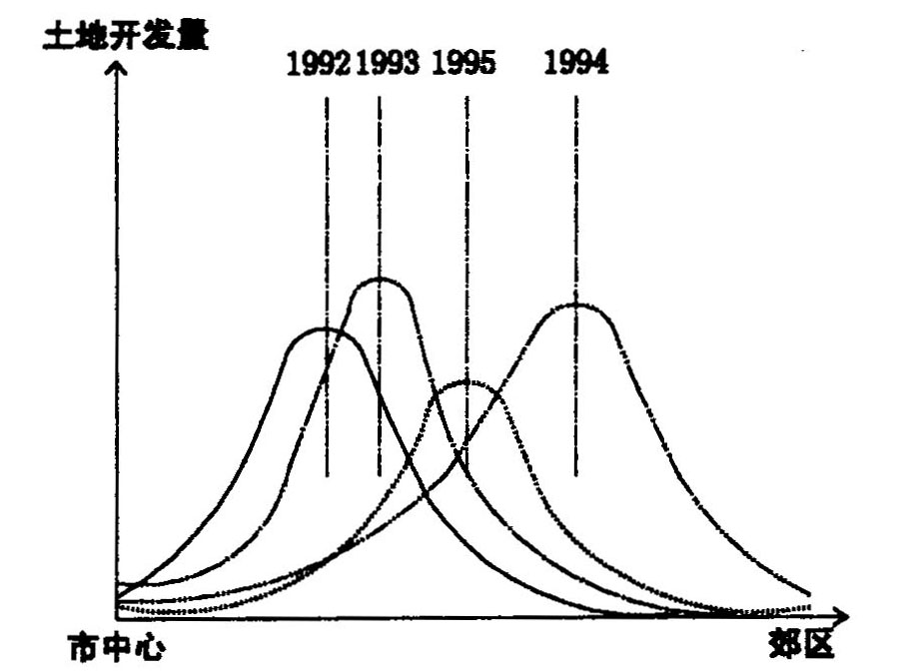

图6 城市土地开发空间外推示意图

3.空间外推律

本研究上述的经验分析成果基础上，若以市中心为原点，将的不同半径上的土地开发量相加后作纵切面，则可以发现，纵切面的波峰呈现向外推移的趋势。本文将此称为“空间外推律”。 “空间外推律”表明，上海1990年代城市土地开发选址与市中心的距离关系随着时间的推移而增大，这里并不指每一个具体的城市土地开发项目都是离城市中心外推的，而是所有开发量按距市中心的距离求合后的总趋势的外推。图6 反映的是1992年至1995年期间上海城市土地开发项目离城市中心外推的统计结果。

城市土地开发选址与市中心的距离关系随着时间的推移而增大，说明的是城市的规模在逐步扩大，开发呈圈层式向外扩展，郊县土地开发呈上升趋势排除其他因素对开发选址的影响，仅对开发选址的影响。

4.主导产业律

在各开发时段中形成了开发的主导，其重要原因之一是在产业结构转换过程中形成了投资结构的转变，进而使得土地开发结构发生了转变，而在市场机制条件下，同类土地开发的区位选址呈现出某种趋同性。1992年城市土地开发以综合用地和成片开发为主；1993年，仍以综合用地和成片开发为主；1994年，以工业用地、别墅用地和成片开发开发为主；1995年，以工业用地开发为主。

四、上海城市土地开发空间布局分析的历史分析

为了更明确全球化进程对上海城市土地开发空间布局的影响作用，在此引用“大都市全球化理论”建构过程中曾对上海1983年城市土地开发空间布局所做的分析，以期在大跨度的时间段中作出历史的分析。

1.1983年上海城市土地开发空间布局分析

1983年上海共有1402项土地使用变动正式登记，随机抽取其中52宗以4.1节同样的方法对其做相应分析，得出1983年城市土地开发的二维等高线图和三维空间图。

北部与南部集中的开发在目前上海的空间发展中占优势，而市中心的发展化比市区其它地方略微强一点，三个发展极端分别在上海的东北、北面和南面，它们代表了通过外国投资促进的大型新工业区，北面是有日本和德国参与的“宝钢”，南面是以电子、化学和遗传工业为主的高科技开发区“漕河泾”，东北面是新的浦东金融中心[8]。

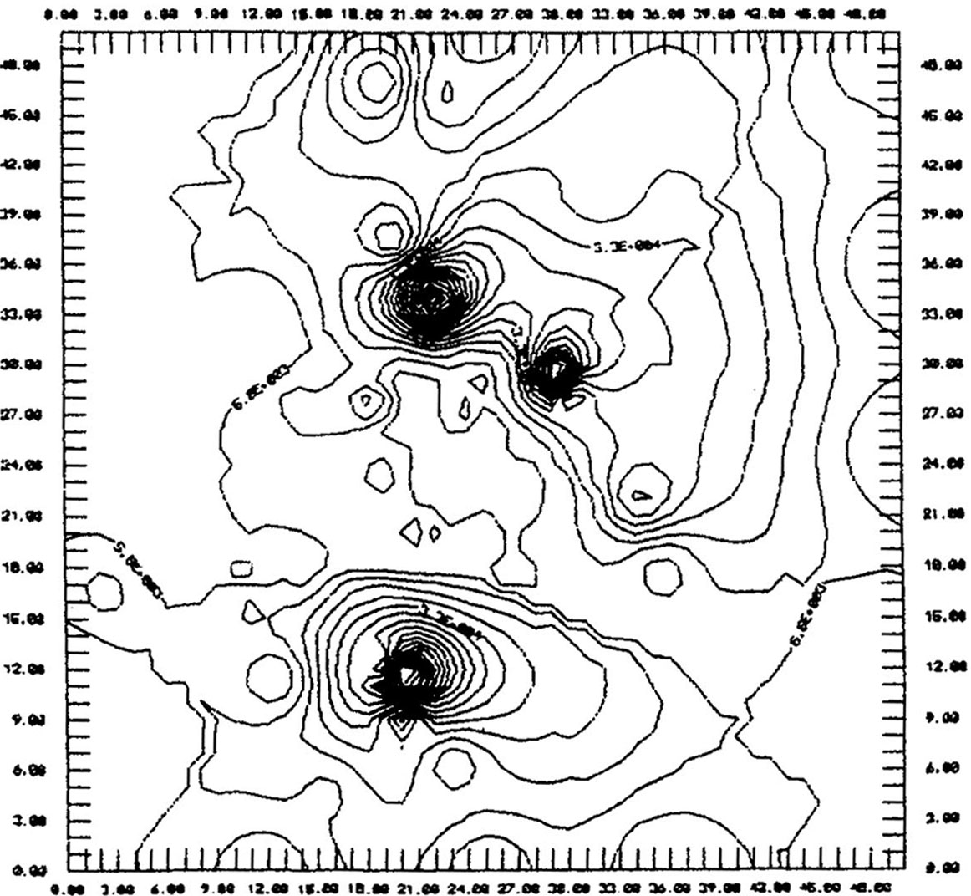

图7 1983年土地开发二维等高线图

与市中心不同距离的地区变化

如果把所有格网化的Z’值按与市中心的不同距离分别相加，将得到土地利用变化密集度的空间分配曲线，如图9所示。

2.历史比较

比较上海1980年代和1990年代的城市土地开发空间布局，可看出：

1990年代城市土地开发空间集聚峰区、高峰点出现的频率和开发规模都远大于1980年代，表明了1990年代以来上海城市经济发展水平和投资水平的提高；

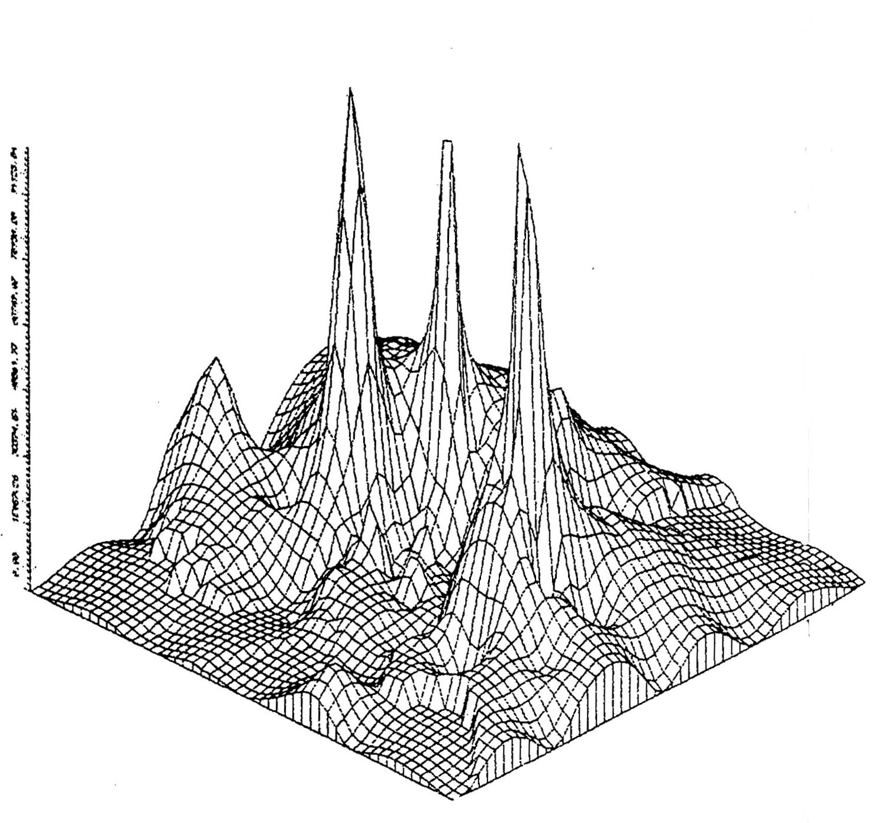

图8 1983年土地开发三维图

外资投资仍然是形成城市土地开发主要动力源之一；

1990年代城市土地开发空间集聚峰区出现的空间位置较1980年代由市中心向郊区外移一定的距离；

与1980年代相比，市中心的开发量有所增加，反映了1990年代中心区土地置换的强化和经济发展所带动的中心区的再开发。

五、结语：对“大都市全球化理论”的检验

90年代上海城市土地开发空间布局的整体形态与“大都市全球化理论”中全球城市(B)的空间形态有相似之处，其形成机制与全球城市 (B)的形成机制也有相近之处，都是城市处于工业化的发展期或高速发展前期，需要大量资金的投入，旧城区发展已基本成型，则在城市内外动力的促动下，郊县、开发区成为投资的热点。上海之所以在中心区形成开发的高峰，是由于浦东新区在国家政策的引导下由基本未开发状态进入强势开发状态所造成的。

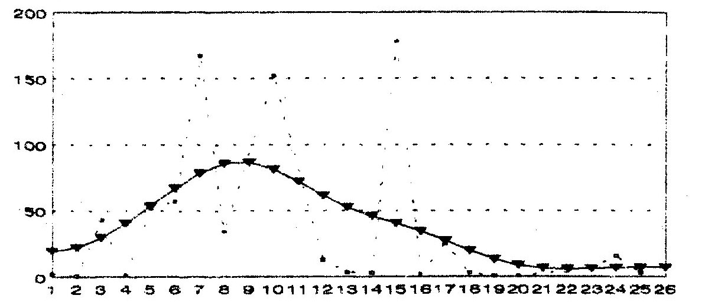

图9 与市中心不同距离的土地利用变化的空间分配

就全球化对城市土地开发的影响而言，外资投资所考虑的因素依投资产业、投资企业类型不同而不同，但有一点是可以肯定的，即近年来外资投入对上海城市建设有很大的贡献，特别是对经济实力的增强，产业结构的调整，城市结构的调整起到加速器的作用，对上海国际性城市的形成从经济基础和城市形象上做了铺垫。

1. 参见：Wu Zhiqiang（1994）：《Globalisierung der Groβstaedte um die Jahrtausendwende(千年纪转折点上大都市的全球化)》，柏林ISR出版社，p67。
2. 同上，p125。
3. 同上，pp131-132。
4. 以固定大小的正方形作为空间的基本单元，以每个开发案例的空间实际位置作为统计和分析的记录，以此更真实的反映土地开发的空间实态。- 引入网格系统进行研究的依据: 1) 传统的用于城市土地利用调查的统计方法是按行政面积单位、地区或城区进行，这给进一步的与其它城市的调查结果的比较造成了巨大的困难，由于行政面积单位、地区或城区由于被比较的城市的历史发展、社会文化背景和管理体系的不同而面积大小极不相同，被比较的城市的行政单位或者说统计单位的不同的面积大小不仅提出了准确性的问题，更提出了可比较性的问题。 2) 引入网格系统使得土地开发的案例统计不拘泥于行政区划的界限，不同城市之间的土地开发研究具有可比性。对于不同的城市以同一标准的网格系统进行计量，以数量化的形式表示每一个土地开发的案例，可以在不同城市之间建立比较研究的联系纽带。 3) 同时，在本文研究中应用的Golden Software软件对所建立的空间数据模型提供出一系列统计指数，通过这些指数可以对城市土地开发空间变化做准确的量化描述，为定量研究做了铺垫。
5. 将每个案例所对应的三个数值即X、Y坐标值和相应案例的开发量，用Golden Software软件进行分析处理，以建立空间数据模型。
6. 其中X轴的坐标变化范围为0坐标单位≤X≤100坐标单位，Y轴的坐标变化范围为0坐标单位≤Y≤130坐标单位，覆盖了整个市域范围。
7. 将各案例的X、Y 、Z值输入计算机，用Golden Software软件进行数据处理，该软件对所有输入点和无输入值的点参照相邻点的Z值生成重新调整后的Z’值，这样每个单元格都生成了对应的三维坐标。输入点的X、Y值有一个变化范围，X Grid Min≤X≤X Grid Max，Y Grid Min≤Y≤Y Grid Max，在经计算机处理后，生成在（X Grid Min，Y Grid Max）范围内变化的{ X，Y，Z}三维空间矩阵，土地开发的空间数据模型也由此建立起来。
8. 同上，pp122-125。

   ⑥ 吴志强（1998）：《“全球化理论”提出的背景及其理论框架》，《城市规划汇刊》1998年3月，第2期，pp1-6。

   ⑦ 吴志强（1998）：《“扩展模型” ：全球化理论的城市发展模型》，《城市规划汇刊》1998年9月，第5期，pp1-8。